CREER un nouveau STYLE : onglet ACCUEIL, groupe STYLE, faire dérouler la flèche et en bas, choisir NOUVEAU STYLE

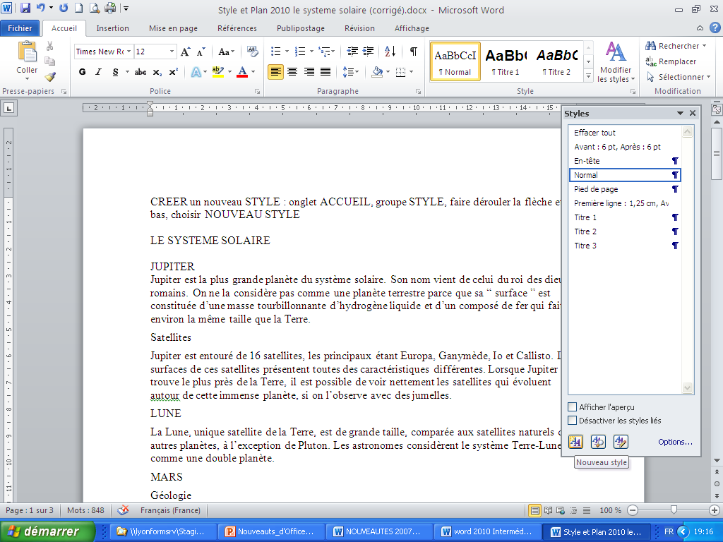

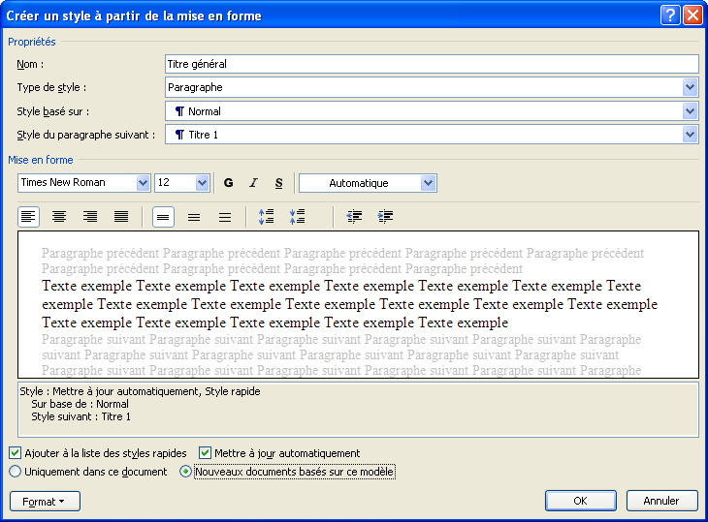

CARACTERISTIQUE **TITRE GENERAL** :

**Nom** : Titre Général, style Paragraphe, Suivi de : TITRE 1

**Format : Paragraphe** centré, Retrait Gauche et Droit : 3cm - Enchainement : Saut de Page Avant -

**Format Police** taille 20 – police Algerian – Gras Couleur Rouge

**Format Bordure** : encadré Ombré, simple Trait, épaisseur 3pts, couleur Rouge – Options de Bordure : 20pt Ht et 20pt Bas, **Trame de Fond** : rouge clair

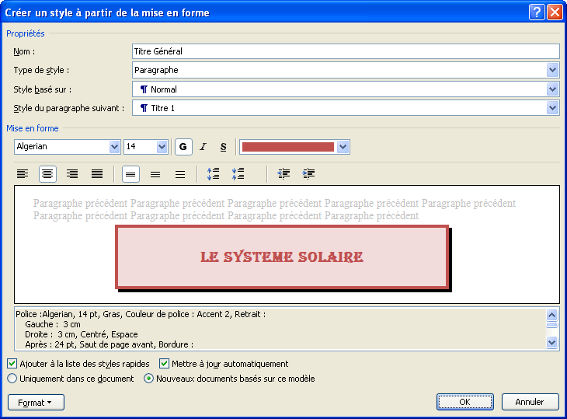

Modifier les CARACTERISTIQUE **TITRE 1** :, titre2, titre 3

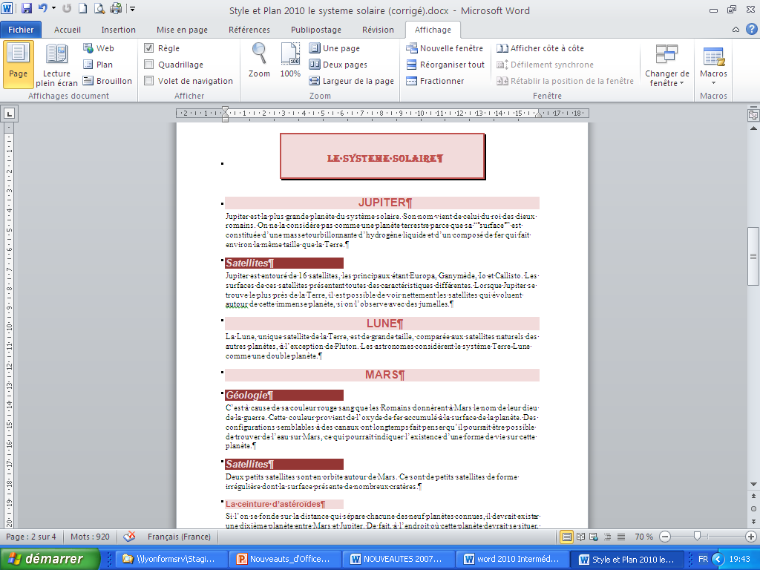

LE SYSTEME SOLAIRE

# JUPITER

Jupiter est la plus grande planète du système solaire. Son nom vient de celui du roi des dieux romains. On ne la considère pas comme une planète terrestre parce que sa “ surface ” est constituée d’une masse tourbillonnante d’hydrogène liquide et d’un composé de fer qui fait environ la même taille que la Terre.

## Satellites

Jupiter est entouré de 16 satellites, les principaux étant Europa, Ganymède, Io et Callisto. Les surfaces de ces satellites présentent toutes des caractéristiques différentes. Lorsque Jupiter se trouve le plus près de la Terre, il est possible de voir nettement les satellites qui évoluent autour de cette immense planète, si on l’observe avec des jumelles.

# LUNE

La Lune, unique satellite de la Terre, est de grande taille, comparée aux satellites naturels des autres planètes, à l’exception de Pluton. Les astronomes considèrent le système Terre-Lune comme une double planète.

# MARS

## Géologie

C’est à cause de sa couleur rouge sang que les Romains donnèrent à Mars le nom de leur dieu de la guerre. Cette couleur provient de l’oxyde de fer accumulé à la surface de la planète. Des configurations semblables à des canaux ont longtemps fait penser qu’il pourrait être possible de trouver de l’eau sur Mars, ce qui pourrait indiquer l’existence d’une forme de vie sur cette planète.

## Satellites

Deux petits satellites sont en orbite autour de Mars. Ce sont de petits satellites de forme irrégulière dont la surface présente de nombreux cratères.

### La ceinture d’astéroïdes

Si l’on se fonde sur la distance qui sépare chacune des neuf planètes connues, il devrait exister une dixième planète entre Mars et Jupiter. De fait, à l’endroit où cette planète devrait se situer, on trouve une bande d’astéroïdes dont certaines ont un diamètre atteignant 1000 kilomètres (620 miles) alors que les autres sont de minuscules cailloux.

# MERCURE

Mercure porte le nom du messager aux pieds ailés des dieux romains. Elle tourne autour de son orbite à la vitesse vertigineuse de 48 kilomètres (30 miles) à la seconde, ce qui fait qu’une année sur Mercure ne dure que 88 jours terrestres. Par contre, une rotation autour de son axe –une journée– dure 59 jours terrestres.

## Géologie

La sonde Mariner 10 nous a fourni des informations lorsqu’elle approcha la planète en 1974 et en 1975. Comme Mercure n’a pas d’eau et pratiquement pas d’atmosphère, sa surface n’a subi aucune érosion. Nous la voyons à peu près telle qu’elle était juste après sa formation.

### Noyau

Elle nous apprit que Mercure a un champ magnétique très faible, ce qui pourrait indiquer un noyau métallique très chaud, tel que du fer fondu. Les scientifiques pensent que Mercure pourrait être la planète du système solaire la plus riche en fer.

# SATURNE

Saturne est la deuxième planète du système solaire par ordre de taille mais elle est également sans doute la plus légère, parce qu’elle est la moins dense. En fait, le rapport taille-poids est tel que Saturne flotterait sans doute dans l’eau s’il existait un récipient suffisamment vaste pour que l’expérience puisse être tentée.

### Satellites

En 1980 et 1981, deux sondes Voyager ont observé Saturne. Elles ont renvoyé vers la Terre des informations indiquant que Saturne est entouré de 21 ou 23 satellites, ce qui est plus que n’importe quelle autre planète. Titan, l’un des satellites de Saturne, est plus grand que Mercure et Pluton.

# NEPTUNE

C’est la couleur de cette immense planète bleue qui donna aux Anciens l’idée de lui donner le nom du dieu de la mer. Malgré les informations nouvelles récoltées par Voyager 2, Neptune reste la plus mystérieuse des planètes du système solaire.

# PLUTON

Peu d’informations ont été obtenues sur cette planète.

# URANUS

Uranus est la septième planète du système solaire, et la plus surprenante de ces planètes. Uranus forme un angle d’approximativement 90 degrés avec le Soleil, de telle sorte qu’un de ses pôles est toujours pointé en direction du Soleil au cours de la rotation de la planète. Bizarrement, la température est quasiment la même aux deux pôles de la planète.

## Satellites

15 satellites entourent Uranus. Jusqu’à ce que Voyager 2 commence à renvoyer des informations sur Uranus en janvier 1986, on ne connaissait que cinq satellites —Obéron, Titania, Umbriel, Ariel et Miranda.

# VENUS

Environnée de mystère, Vénus, notre plus proche voisine, porte le nom de la déesse romaine de l’amour. Pour une raison inconnue, Vénus pivote sur son axe en sens inverse, c’est-à-dire dans le sens inverse de celui de sa rotation autour du Soleil.

### Géologie

Géologiquement, Vénus présente des similitudes avec la Terre. Sa croûte est probablement faite de granit et recouvre un manteau de basalte et un noyau de fer et de nickel. L’activité géologique que nous connaissons sur Terre ne semble pas exister sur Vénus, mise à part la présence de deux volcans sur une faille.

### Effet de serre

La lumière solaire pénétrant l’atmosphère de Vénus est transformée en chaleur et ne peut s’échapper en raison du gaz carbonique. On appelle ce phénomène “ effet de serre ”.